Andres Arturo Perea Moreno.

Análisis Gráficos

El objetivo es identificar elementos de una visualización basados en el framework de Tamara para lograr la compresión de todos los componentes claves aprendidos en clase. Para ello el estudiante debe elegir mínimo dos visualizaciones realizadas y publicadas en alguna entidad oficial (ej: páginas gubernamentales, entidades privadas, medios públicos) y analizarlas, cada una, bajo los siguientes criterios:

• Abstraer ¿qué?, ¿por qué? y ¿cómo? • Marcas y canales utilizados

• Cumple o no cumple alguna de las reglas generales descritas

• Mejoras posibles, en cuánto a marcas o canales, que le realizaría a la visualización

El taller debe ser desarrollado individualmente en un notebook de Jupyter utilizando las herramientas ofrecidas en Markdown, insertando imágenes de las visualizaciones descritas, citando la fuente de dónde fueron extraídas. Debe ser subido a la plataforma oficial en un ‘.zip’ dónde el archivo debe nombrarse así: ‘nombre_apellido_taller1.zip’. Además, el taller debe ser subido a Github para su revisión. Tener en cuenta el plazo de entrega, modificaciones realizadas después de la hora acordada, no se tendrán en cuenta. Seguir las instrucciones garantiza que la calificación sea sobre el puntaje máximo.

1. [**http://www.fallen.io/ww2/**](http://www.fallen.io/ww2/)

**• Abstraer ¿qué?, ¿por qué? y ¿cómo? • Marcas y canales utilizados**

Gráficos sobre los soldados caídos en la segunda guerra mundial, la necesidad de claridad de magnitud he impacto del conflicto en tema de bajas militares, por medio de un video y gráficos interactivos, principalmente de barras y de magnitud.

**Marca**: barra, personas.

**Canal;** canal de posición espacial vertical y horizontal para al atributo cuantitativo y comparativo.

**Principios que cumple y no cumple**

-Cumple con los atributos de eficacia y efectividad.

-Cumple con los atributos de separabilidad, es claro que es que en cada gráfico y el objetivo de su uso.

-No cumple con el principio de popout, la información parece muy junta en algunos casos

**Frente a los principios de los gráficos**

-No usa un 2D injustificado, ósea es apropiado

- pone primero la función y luego la forma

**2. https://www.fastcompany.com/90572489/u-s-election-maps-are-wildly-misleading-so-this-designer-fixed-them**

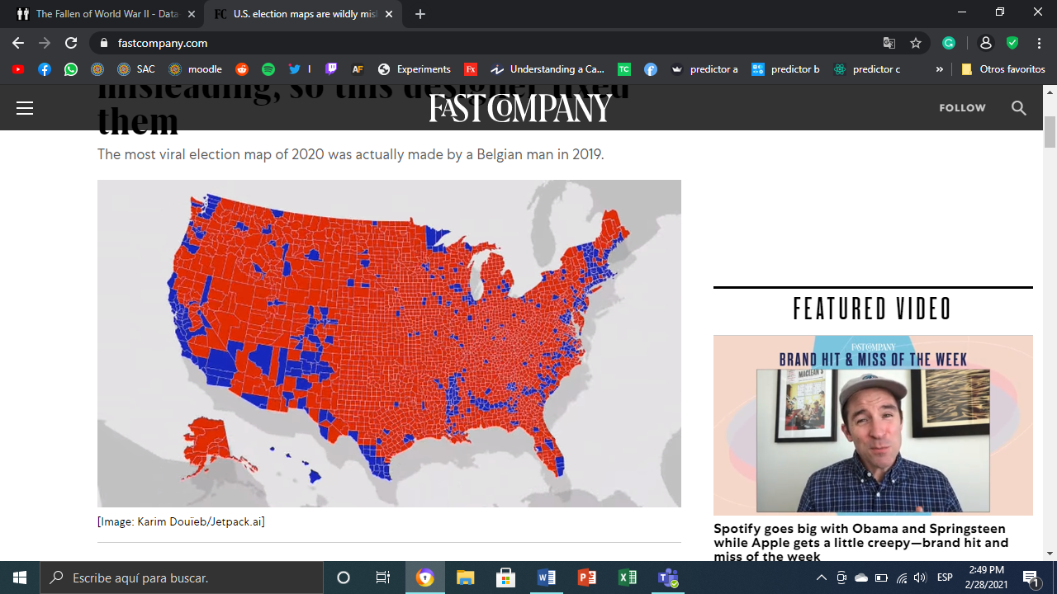

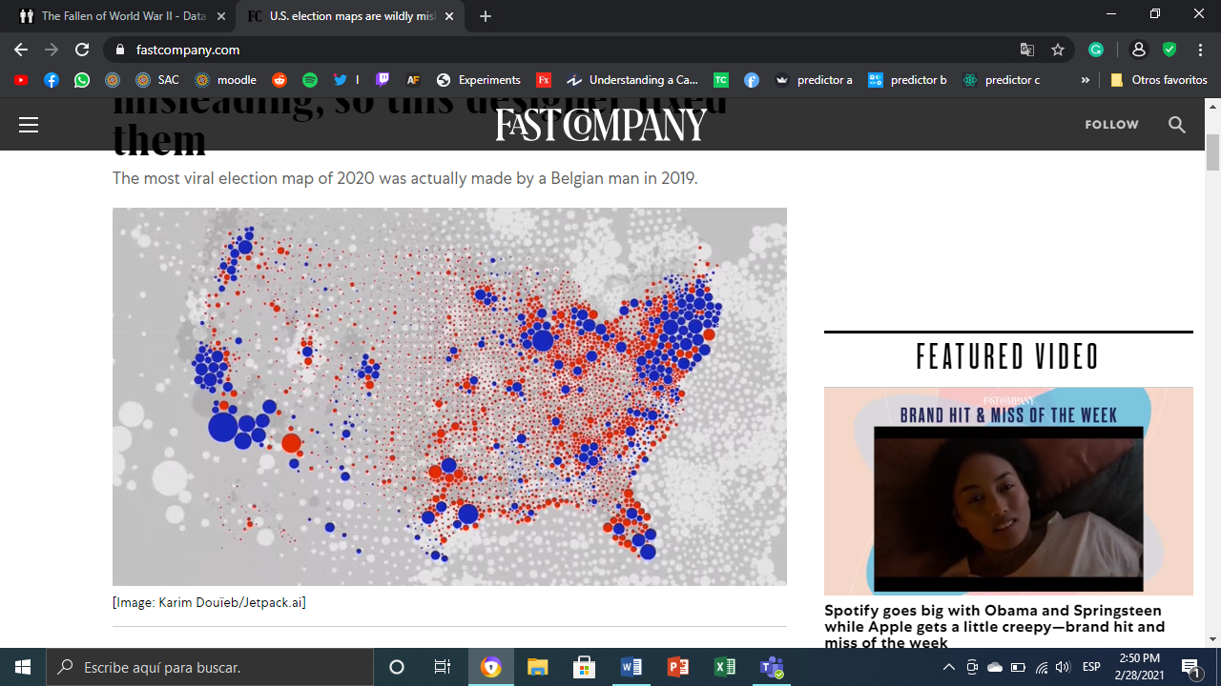

**• Abstraer ¿qué?, ¿por qué? y ¿cómo? • Marcas y canales utilizados**

Información sobre las elecciones de Estados Unidos y como importa más en los gráficos mostrar la cantidad de personas que votaron frente a la cantidad de tierra que ocupan esas personas.

**Marca**: puntos.

**Canal;** canal de posición espacial vertical y horizontal para al atributo cuantitativo y comparativo.

**Principios que cumple y no cumple**

-Cumple con los atributos de eficacia y efectividad.

-Cumple con los atributos de separabilidad, es claro que es que en cada gráfico y el objetivo de su uso.

-Si cumple con el principio de popout, la información es clara y legible en todas las partes del grafico.

**Frente a los principios de los gráficos**

-No usa un 2D injustificado, ósea es apropiado

- Pone primero la función y luego la forma ,en esta caso sin perder la forma.

El grafico se ve muy simple sin muchos títulos podría tener más información en si mismo que ayuden a la interpretación.